Зертханалық жұмыс (С1)
ТАБИҒИ ЖАРЫҚТАНДЫРУ
І. Жұмыстың мақсаты
Объективтік люксметрлердің көмегімен үй-жайдың сипатты тілігінің нүктелеріндегі табиғи жарықтандыру коэффициентін анықтау және нақты мәндерді нормаланатын табиғи жарықтандыру коэффициентін салыстыру жолымен үй-жайдың жарықтандырылуына баға беру.
Осы нүктелерде қоса берілген деректер бойынша табиғи жарықтандыру коэффициенттерінің теориялық мәндері есептеледі. Есептеу нәтижелері табиғи өлшеулердің деректерімен салыстырылады.
ІІ. Қажетті аспаптар және жұмысты орындау әдістемесі
Жұмысты орындау үшін қажет:
- Люксметрлер Ю-16(2дана)
- Люксметрдің сыртқы фотоэлементі үшін экран
- Ішкі жарықтандыруды өлшейтін люксметрдің фотоэлементінің көлденең жағдайын бекітетін Штатив.
- Рулетка
- Сағат(2 дана).
Көлденең беттің жарықтандырылуы ашық аспан астындағы нүктелер үшін люкспен және терезенің тік, перпендикуляр жазықтығында орналасқан үй-жайдағы нүктелер жүйесі үшін өлшенеді. Екі шеткі нүкте сыртқы және қарама-қарсы ішкі қабырғадан 1 метр қашықтықта орналасады. Олардың арасында бір-бірінен тең қашықтықта кемінде 3 нүкте орналасады. үй-жайдың еден деңгейінен нүктелердің орналасу биіктігі 1 метр болуы тиіс. Нүктелер терезеден бастап нөмірленеді.
Табиғи жарықтандыру коэффициенті үй-жай ішіндегі қандай да бір нүктедегі жарықтың сыртқы көлденең ашық беттің бір мезгілде жарықтандырылуына пайызбен көрсетілген қатынасы бар:

$е=\frac{Е_{В}}{Е_{Н}}×100,\%$ (1)

Осыған сәйкес өлшеу келесідей жүргізіледі. Сыртқы көлденең алаңшадағы және үй-жайдың нүктелеріндегі жарықты бір уақытта екі бақылаушы өлшейді. Сыртқы жарықтандыруды өлшеу тәулік сайын жүргізіледі. Өлшеу нәтижелері мен өлшеу уақыты өлшеу журналына жазылады. Сонымен қатар өлшеулер үй-жайдың ішінде алдын ала белгіленген сипатты кесіктің нүктелерінде де жүргізіледі. деректер сондай-ақ басқа өлшеу журналына жазылады. сонымен қатар, әрбір өлшемнің уақыты жазылады.
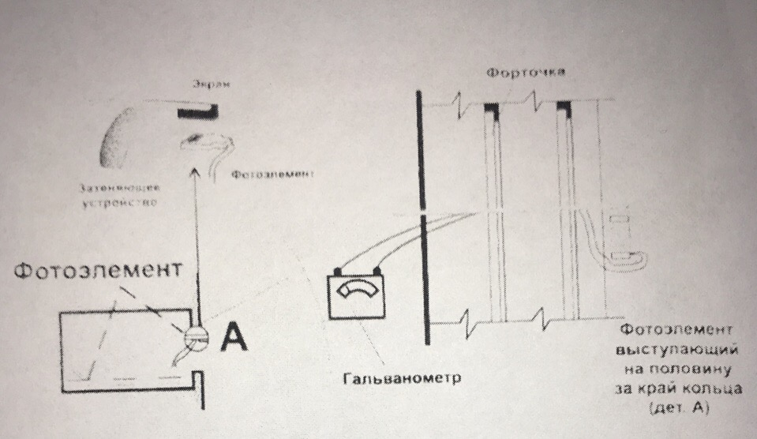
Сурет 1. Жасанды аспан құрылғысы
Үй-жайларды өңдеу кезінде формула бойынша бір мезгілде сыртқы және ішкі жарықтандырудың шамасын өлшеу қабылданады. Бұл қадамдастыру қажет, себебі сыртқы жарықтандыру жиі және заңды емес өзгеруі мүмкін.

Жұмысты жүргізу кезінде сыртқы жарықтандыруды өлшеудің келесі әдісі ұсынылады: сыртқы жарықтандырудың жартысы орнатылатын люксметр фотоэлементінің көмегімен өлшенеді, ға 1-суретте, терезеден тыс орналасқан арнайы ұстағышта көрсетілген. Сыртқы жарықтандыру шамасының екінші жартысы ғимаратпен қорғалады. Ғимараттың шағылысқан жарығы арнайы экранмен қиылысады. Сыртқы жарықтандырудың толық көлемін алу үшін өлшенетін шаманы 2-ге көбейту керек. Бұл жағдайда табиғи жарықтандыру коэффициенті мына формула бойынша анықталады:
$е=\frac{Е_{В}}{{2Е}_{Н1}}×100,\%$ (2)
ІІІ. Жұмыстың орындалу реті
Люксметрдің көмегімен терезенің артында орналасқан нүктедегі сыртқы жарықтандыру өлшенеді.${(Е}_{Н1 })$
Бір уақытта екінші люксметрдің көмегімен үй-жайдағы Жарық өлшенеді(және тән тіліктің қандай да бір нүктесі)
Басқа нүктелерде сыртқы және ішкі жарықтандыру камералары бір мезгілде анологиялық түрде жүргізіледі. барлық нүктелерде табиғи жарықтандыру коэффициенті 2 формула бойынша есептеледі.
ТЖК есептелгеннен кейін үй-жайдың барлық нүктелері үшін ұқсас өлшемдер мен есептеулер тағы 2 рет жүргізіледі және формула бойынша әрбір нүкте үшін ТЖК-нің орташа мәні есептеледі:
е=$\frac{е_{1}+е_{2}+е_{3}}{3}$ (3).
Өлшеу және есептеу нәтижелері 1-кестеге енгізіледі
Нүкте  № | Есептің  № | $Е_{В}$,(лк) | $Е_{Н}$,(лк) | е ,% | ē | ескертулер
1 | 1
1 | 2
1 | 3
2 | 4
2 | 5
2 | 6
Данилюканың 1 және 2 кестелері бойынша немесе "кеометрді" пайдаланып , оларды үй-жайдың жоспарына және тілігіне сала отырып (зертханалық жұмыстардың бланкісін қараңыз), барлық тексерілетін нүктелер үшін ТЖК. (ε) геометриялық мәндер анықталады.
График бойынша есептерге сәйкес ТЖК мәні анықталады. Зерттеу нүктелерінде( 19-дан бастап ғимараттардың табиғи жарықтандыру жүйесін есептеуді қараңыз). Есеп кесте түрінде жүргізіледі (2 кесте).
Нүкте  нөмірі | Θ | q | $$n_{1}$$ | жартылай айналымның нөмірі | $$n_{2}$$ | ε | $${(εq)}_{ep}$$ | $$τ_{0}$$ | $$\frac{1}{B}$$ | $r_{1}$(2) | e
1 | 2 | 3 | 4 | 5 | 6 | 7 | 8 | 9 | 10 | 11 | 12
1
2

Ескерту:
1. 1-7 және 9- тік бағандар қарсы тұрған тапсырмалармен , көлеңкелеу болмаған жағдайда жоғарғы және бүйірлік табиғи жарықтандырылған жүйелерді есептеу кезінде толтырылады.
2. Тік 8-бағана жоғарғы жасанды жарықтандыру жүйелерін есептеу кезінде ғана толтырылады.
3. Тік 10-бағана бүйірлік табиғи жарықтандыру жүйесін есептеу кезінде ғана толтырылады.
4. Е мәндері (12-баған) формула бойынша шегеріледі,,,,-------
Үй-жайдың тілігінеТЖК -нің теориялық мәндері жазылады.,есептеу жолымен анықталатын және ТЖК-нің эксперименталды мәндері. Айырмашылық анықталады. Сызбада үй-жай үшін нормаланатын е мәні сызылады.Қорытынды жасалады:
а) жарықтану шарттарының нормаланатын шарттарға сәйкестігі туралы;
б) теориялық есептеу және табиғи өлшеу нәтижелерінің алшақтығы туралы(олардың шамасы,олар туғаннан гөрі).
Зертханалық жұмысты орындау кезінде келесі міндеттер қойылуы мүмкін:
а)- терезе астындағы биіктіктің шамаға әсерін анықтау және бөлмедегі жарықтандыруды бөлу.
б) - жарықтанудың жоғары қырының орналасу биіктігін , әсерін анықтау және бөлмедегі жарықтандырудың бөлінуі.
в) - жарық өткізгіш енінің жарықтану шамасына әсерін анықтау
Көрсетілген есептер өзгеретін геометриялық параметрлері бар жарық жүйесі болған кезде қойылуы мүмкін. Табиғи жарықтандыру есептерінің көпшілігі көлденең жарықтандырудың шамасын анықтаумен жүргізіледі. Кейбір жағдайларда (мысалы, сурет галереялары) тік жарықтандырудың үлкен мәні бар. Басқа жағдайларда (мысалы, мұражайлар, мүсіндер көрмелері) жарықтандырудың кеңістіктік сипаттамалары маңызды. Бұл жұмыстарды жүргізу кезінде ең көп қолданылатын көлденең жарықтандыру ғана анықталады.

IV. Литература
- Гусев Н.М. Основы стройтельной физики. М., 1975,Ч.1.-г2
- Предтеченский В.М. Архитектура гражданских и промышленных зданий. М.:(Основы проектирования.)- Т.2.,г 11.,М.,1978.
- СНиП. II-4,79.,ч.II., глава.

V.Бақылау сұрақтары.
1. Табиғи жарықтандыру коэффициенті.
2. Дене бұрышының проекциясының Заңы.
3. Жарықтық ұқсастық Заңы.
4. Есептеу әдісі к. е .о .-ны Данилюка әдісімен.
5. Есептеу әдісі к .е . o-ны .номограмма арқылы.
6. ТЖК есептік мәндері . бүйірлік жарықтандыру, жоғарғы және аралас жарықтандыру кезінде.
7. Табиғи жарықтандырудың әркелкілігі.
8. ТЖК нормаланған мәні .

